**ОТЧЁТ**

**о проведении весенних каникул**

**в МКОУ «Усть-Ишинская СОШ им.Б.Головина»**

**2022-2023 уч. года**

Перед уходом на каникулы со всеми учащимися школы были проведены беседы о соблюдении правил техники безопасности и безопасного поведения дома и в общественных местах, во время экскурсий и на водоёмах. Учащимся напомнили об основных правилах дорожного движения и необходимости их неукоснительного соблюдения, поэтому каникулы прошли весело, интересно, организованно, без происшествий.

24 марта ученики вместе с Вайчунене Н.М. на внеурочной деятельности «Бумажные истории» делали «Талисманы добра».

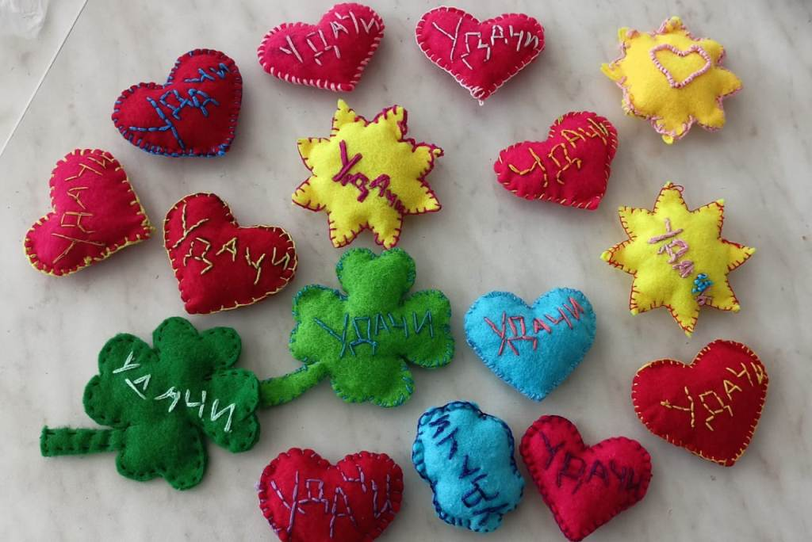

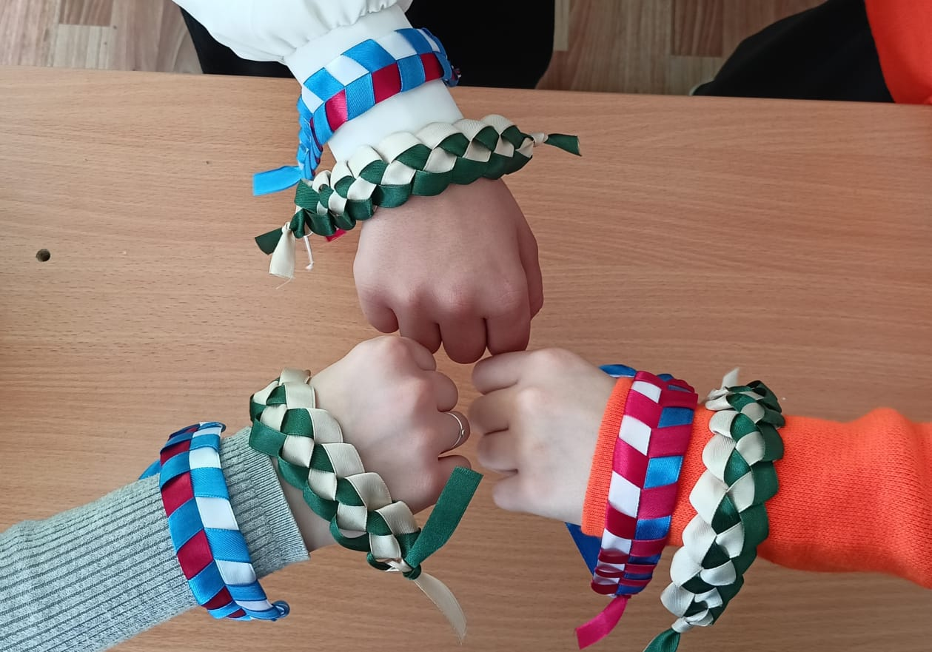

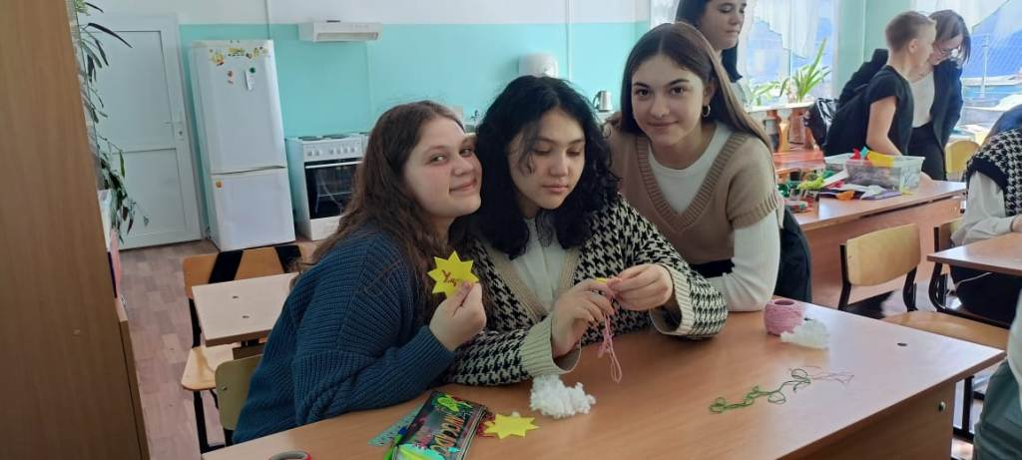

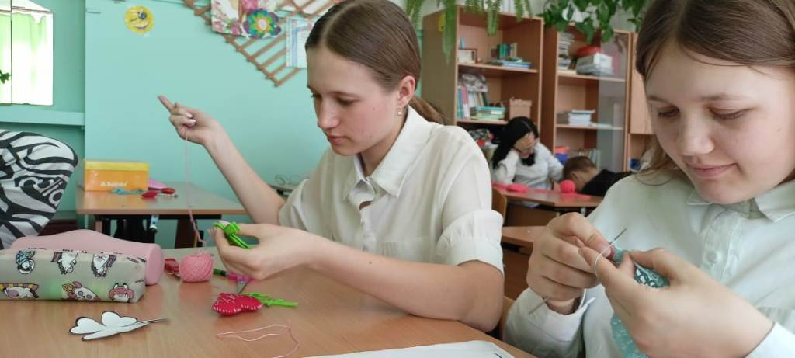

27 марта ученики 8 класса показали сказку «Колобок» 1 классу, посвященную «Дню всемирного театра»

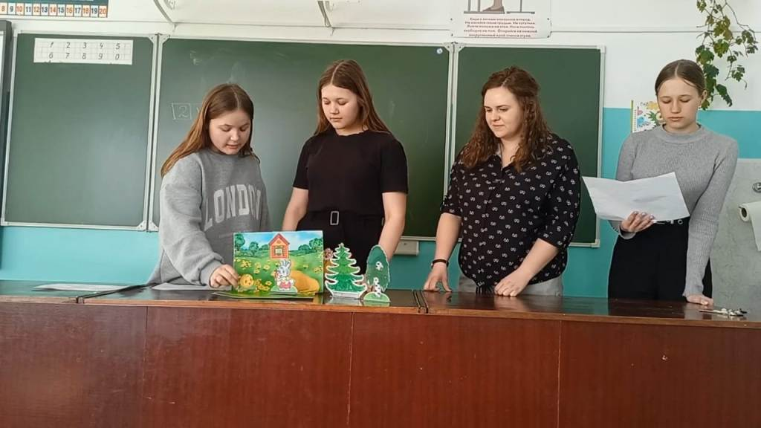

С 5 –11 класс прошла театрализованная дискотека «Стили сценических образов».

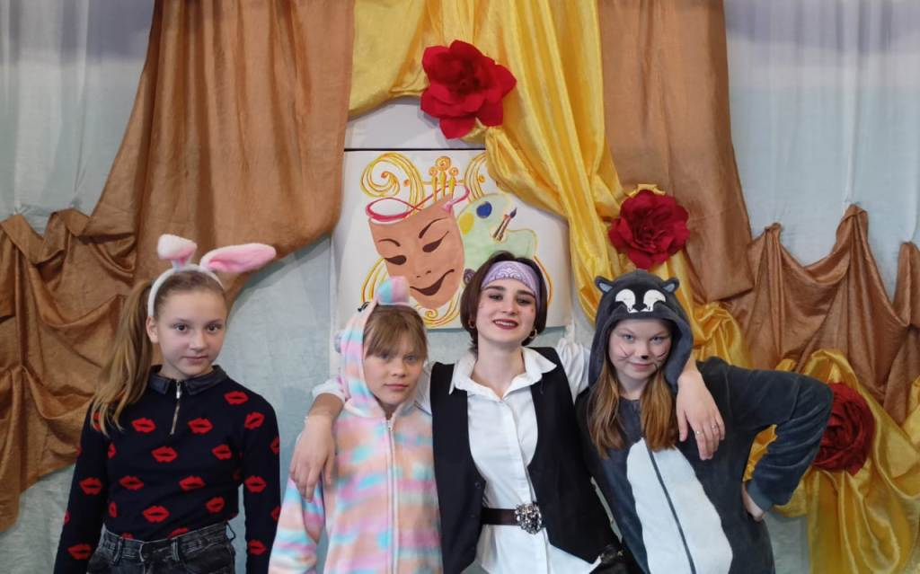

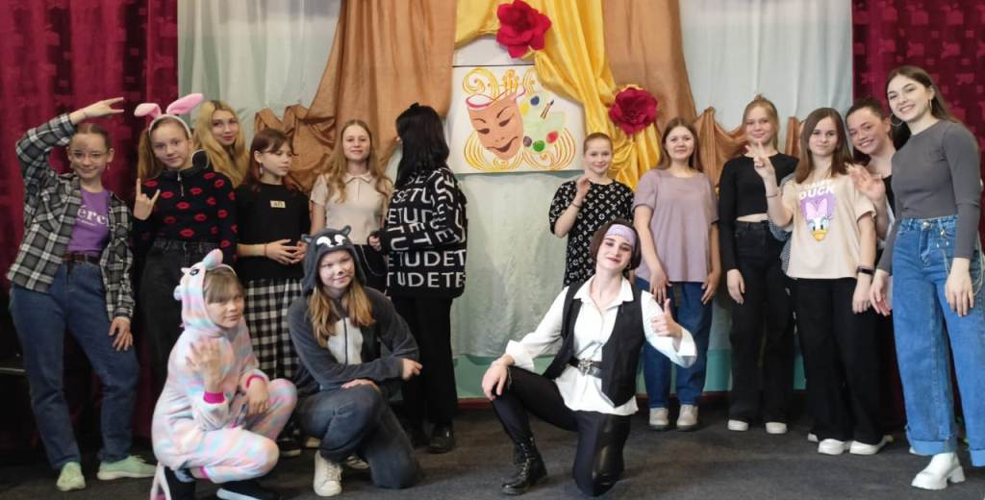

29 марта команда мальчиков приняли участие в конкурсе «В мире науки». Заняли 2 место.

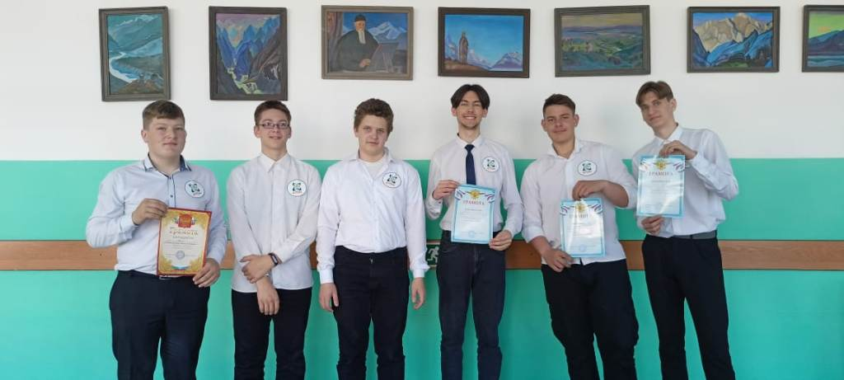

С 1 по 4 класс участвовали в конкурсе «Золотое перышко».

31 марта ученики 11 класса (Ашихмин Степан, Дерябин Илья, Карпов Кирилл) и ученица 8 класса (Ситникова Дарина) ездили на соревнования по шахматам (2 место)

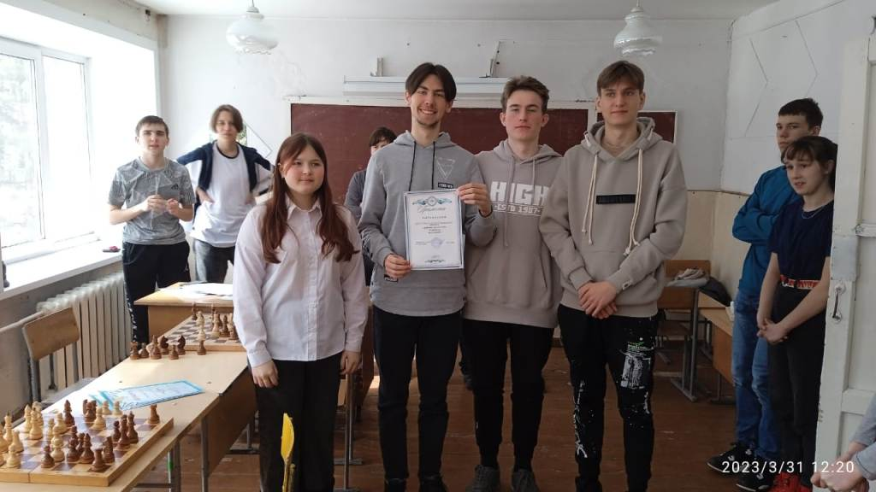

В течение недели в школе были организованы индивидуальные и групповые консультации в целях подготовки обучающихся школы к государственной итоговой аттестации.